Лабораторная работа №4
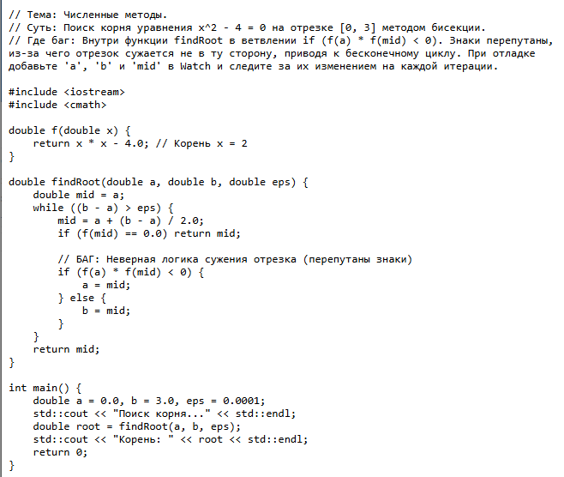
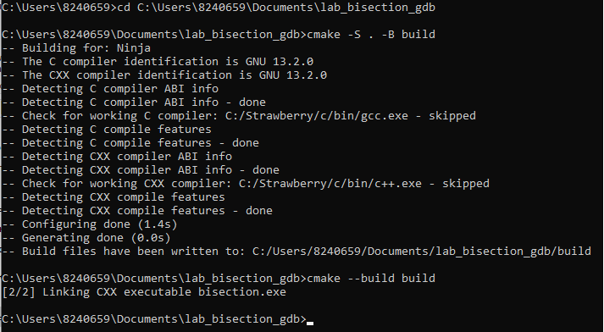
cmake -S . -B build; -S . — где искать код, -B build — куда класть результаты сборки
Первый вариант (такой себе)
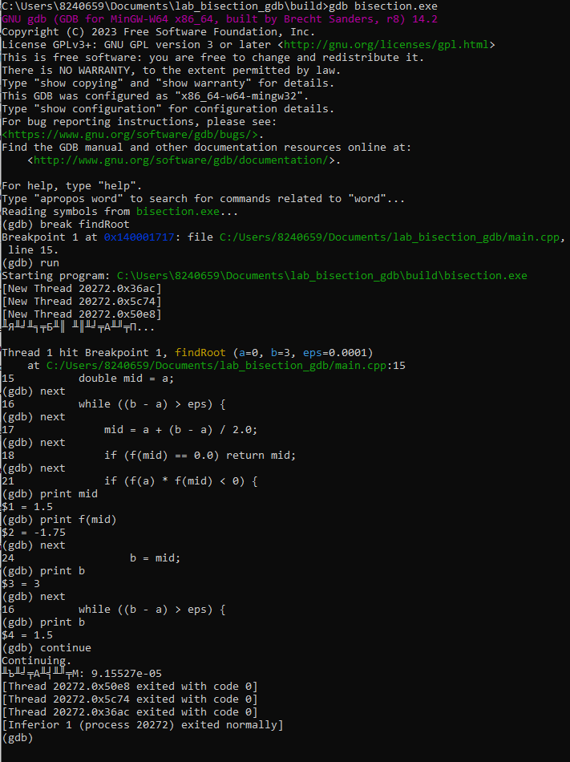
Второй вариант (нормальный)
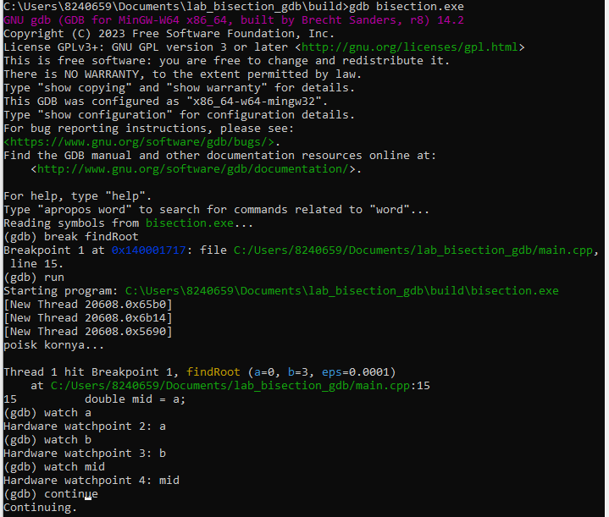
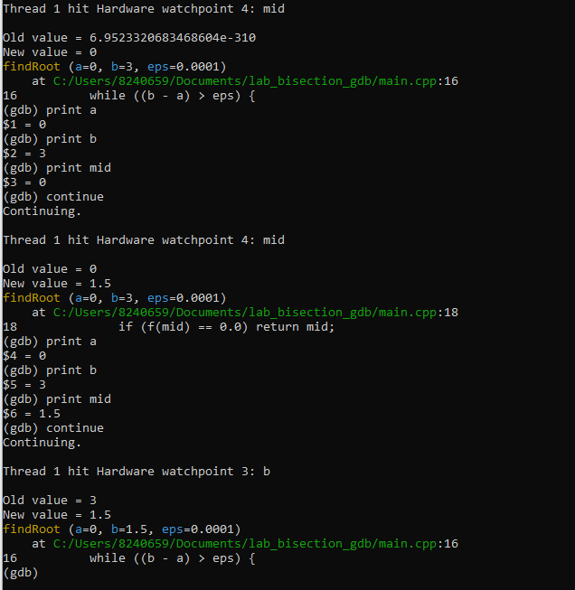
Корень уходит не в ту сторону (тк корень = 2, а b становится равным 1.5)
Исправляем баг, пересобираем проект
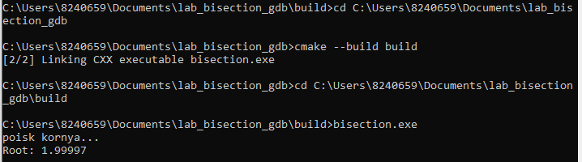
Сборка release-версии
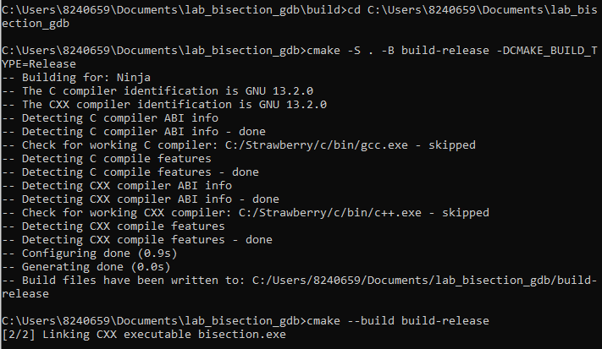
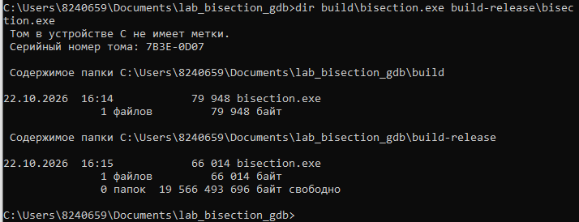
ТЕКСТЫ ВСЕХ ЗАПРОСОВ
CD …….
cmake -S . -B build
cmake --build build
cd C:\Users\8240659\Documents\lab_bisection_gdb\build
gdb bisection.exe
break findRoot
run
watch a
watch b
watch mid
continue
print a
print b
print mid
continue – последние 4 строки 2 раза
quit
cd C:\Users\8240659\Documents\lab_bisection_gdb
cmake -S . -B build -DCMAKE_BUILD_TYPE=Debug
cmake --build build
cd C:\Users\8240659\Documents\lab_bisection_gdb\build
bisection.exe
cd C:\Users\8240659\Documents\lab_bisection_gdb
cmake -S . -B build-release -DCMAKE_BUILD_TYPE=Release
cmake --build build-release
dir build\bisection.exe build-release\bisection.exe

